Πανεπιστήμιο Πατρών

Τμήμα Μηχανικών Η//Υ και Πληροφορικής

Εφαρμογές Ψηφιακής Επεξεργασίας Σημάτων

Αναφορά Ασκησης 2

Όνομα: Φωτεινή

Επώνυμο: Αγγελάκη

Α.Μ.: 1067540

Πατρα Δεκέμβριος 2022

1. imread(filename): διαβάζει την εικόνα από το αρχείο filename

imwrap(A,tform): μετασχηματίζει την εικόνα Α σύμφωνα με τον γεωμετρικό μετασχηματισμό tform

affine2d: αποθηκεύει πληροφορίες σχετικά με έναν 2-D συγγενικό γεωμετρικό μετασχηματισμό

projective2d: ενσωματώνει έναν δισδιάστατο προβολικό γεωμετρικό μετασχηματισμό.

imref2d: αποθηκεύει τη σχέση μεταξύ των εγγενών συντεταγμένων που είναι αγκυρωμένες στις σειρές και τις στήλες μιας δισδιάστατης εικόνας και της χωρικής θέσης των ίδιων θέσεων σειρών και στηλών σε ένα παγκόσμιο σύστημα συντεταγμένων.

implay: ανοίγει την εφαρμογή Video Viewer σε κενή κατάσταση.

2.

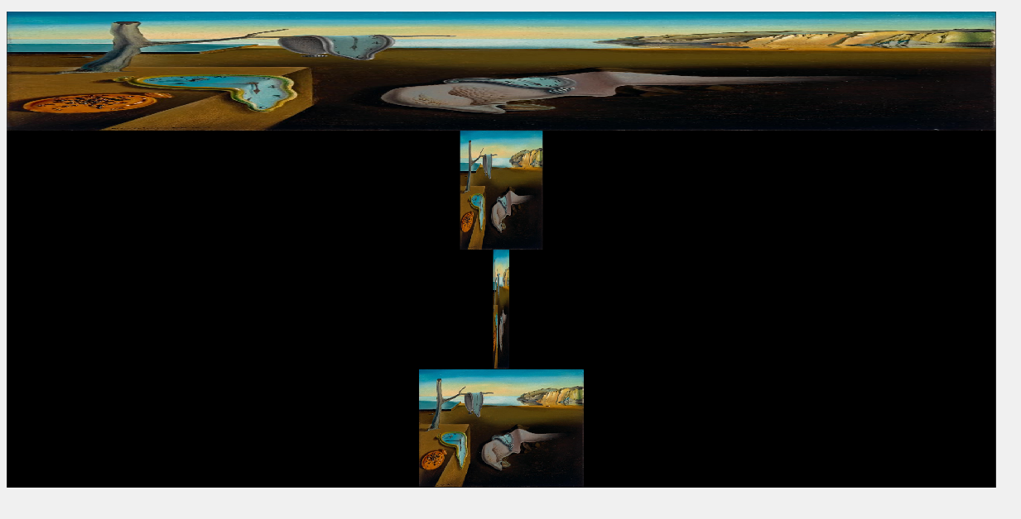

3,

Το βίντεο βρίσκεται στο αρχείο:’ yourvideo’.

Δημιουργούμε ένα πίνακα μετασχηματισμού affine για διάτμηση χρησιμοποιώντας τη συνάρτηση affine2d και αποθηκεύεται στη μεταβλητή σχήμα διάτμησης. Στη συνέχεια, ένας βρόχος χρησιμοποιείται για να δημιουργήσει μια σειρά από εφέ διάτμησης μεταβάλλοντας τις τιμές στον πίνακα μετασχηματισμού.

Τέλος, το βίντεο δημιουργείται χρησιμοποιώντας τη συνάρτηση VideoWriter: κάθε πλαίσιο στη λίστα εγγράφεται στο αρχείο χρησιμοποιώντας τη συνάρτηση writeVideo.

4.

Το βίντεο βρίσκεται στο αρχείο:’ sheared_pudding.

5.

Το βίντεο υπάρχει στο αρχείο transf_windmill.

Αρχικά, η εικόνα, η μάσκα και το φόντο διαβάζονται και μετατρέπονται σε μορφή διπλής ακρίβειας χρησιμοποιώντας τη λειτουργία im2double. Στη συνέχεια, εφαρμόζεται η συνάρτηση rgb2gray για τη μετατροπή της εικόνας σε γκρι.

Στη συνέχεια, το μέγεθος της μάσκας και οι εικόνες φόντου αλλάζουν ώστε να ταιριάζουν με το μέγεθος της εικόνας χρησιμοποιώντας τη λειτουργία imresize. Μια δυαδική μάσκα δημιουργείται με όριο στην εικόνα της μάσκας χρησιμοποιώντας μια τιμή κατωφλίου 0,5.

Στη συνέχεια, η εικόνα μετασχηματίζεται εφαρμόζοντας έναν affine μετασχηματισμό που περιστρέφει την εικόνα κατά 15 μοίρες κάθε φορά, επίσης, ο ίδιος μετασχηματισμός εφαρμόζεται στη δυαδική μάσκα.

Το μέγεθος της περιστρεφόμενης δυαδικής μάσκας χρησιμοποιείται για την αλλαγή του μεγέθους της εικόνας φόντου χρησιμοποιώντας τη συνάρτηση imresize. Στη συνέχεια, η συγχωνευμένη εικόνα δημιουργείται πολλαπλασιάζοντας την περιστρεφόμενη εικόνα με τη δυαδική μάσκα και την εικόνα φόντου με αλλαγή μεγέθους με το συμπλήρωμα της δυαδικής μάσκας χρησιμοποιώντας τη συνάρτηση bsxfun.

Τέλος, δημιουργείται ένα βίντεο χρησιμοποιώντας τη λειτουργία VideoWriter και τη λίστα των περιστρεφόμενων εικόνων.

6. Από προεπιλογή, το imresize χρησιμοποιεί bicubic παρεμβολή για αλλαγή μεγέθους οπότε το αποτέλεσμα είναι το βίντεο transf_windmill.

Η αλλαγή που πρέπει να γίνει:

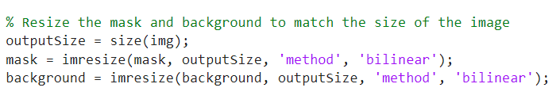

το αποτέλεσμα είναι το βίντεο transf_windmill_bilinear.avi

Η αλλαγή που πρέπει να γίνει:

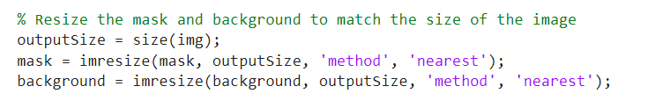

το αποτέλεσμα είναι το βίντεο transf_windmill_bilinear.avi

Η μέθοδος παρεμβολής καθορίζει τον τρόπο υπολογισμού της εικόνας εξόδου από τα εικονοστοιχεία εικόνας εισόδου όταν η εικόνα αλλάζει μέγεθος ή μετασχηματίζεται. Οι διαφορετικές μέθοδοι παρεμβολής έχουν διαφορετικές ιδιότητες και συμβιβασμούς όσον αφορά την υπολογιστική απόδοση και την ποιότητα της εικόνας.

H αλλαγή της μεθόδου παρεμβολής θα επηρεάσει τον τρόπο αλλαγής μεγέθους της δυαδικής μάσκας και των εικόνων φόντου ώστε να ταιριάζουν με το μέγεθος της εικόνας εισόδου. Η χρήση της ‘nearest’ παρεμβολής θα παράγει ένα πιο γρήγορο αλλά δυνητικά χαμηλότερης ποιότητας αποτέλεσμα, ενώ η ‘cubic’ παρεμβολή θα παράγει ένα πιο ομαλό αλλά πιο αργό αποτέλεσμα. Η μέθοδος ‘bilinear’ παρεμβολής είναι ένας συμβιβασμός μεταξύ ταχύτητας και ποιότητας.

7.

Το βίντεο υπάρχει στο αρχείο ballBounce.

8. Για να δημιουργήσουμε το βίντεο ballBounce, καταρχάς διαβάζουμε τις απαραίτητες εικόνες. Μετά μέσα σε μία for loop, κάνουμε rotate την μπάλα με affine2d 3x3 μητρώο και κάνουμε συνένωση με τη μάσκα: τις μετατρέπουμε σε εικόνες που περιέχουν στοιχεία τύπου double και με την bsxfun τις ενώνουμε. Έπειτα φτιάχνουμε καμβά transparent με το μέγεθος της παραλίας (graybeach) και τον κάνουμε συνένωση με τη μπάλα με την εντολή imfuse που δεν απαιτεί ίδιο μέγεθος στις εικόνες. Μετά μια if προσαρμόζουμε ανάλογα με την τιμή του βρόγχου επανάληψης την τροχιά της μπάλας. Οι μετατοπίσεις που δημιουργούνται τίθενται ως είσοδοι στη συνάρτηση imtranslate η οποία κάνει την μετατόπιση της εικόνα με βάση τις τιμές dx & dy που έχουν υπολογιστεί από το if. Τέλος κάνουμε συνένωση τις εικόνες και τις αποθηκεύουμε στη λίστα listOfRotations που χρησιμοποιούμε για το τελικό βίντεο.

Για να ακολουθήσει διαφορετική πορεία από αυτή που εµφανίζεται στο παραπάνω ϐίντεο και συγκεκριµένα να κατευθύνεται προς τη ϑάλασσα και να εκφυλίζεται σε σηµείο στον ορίζοντα:

Το βίντεο είναι το: ‘zooMball’. Τα βήματα που ακολουθήθηκαν είναι τα εξης:

Δημιουργήθηκε ένας καμβάς διάφανος σε ίδιο μέγεθος με το background και η μπάλα τοποθετήθηκε σε ένα συγκεκριμένο σημείο του. Με την βοήθεια ενός σχηματισμού μετατόπισης και κλιμάκωσης( zoom out ) επιτεύχθηκε το τελικό αποτέλεσμα. Να σημειωθεί ότι στον κώδικα δεν τρέχει με την for, έγινε βηματικά η κλήση με χειροκίνητη αλλαγή του j κάθε φορά. Αυτό συνέβει γιατί η matlab απαιτεί δέσμευση χώρου για τόσους μεγάλους cell arrays και δεν γέμιζε ο πίνακας.

ΒΙΒΛΙΟΓΡΑΦΙΑ:

<https://www.mathworks.com/help/images/matrix-representation-of-geometric-transformations.html>